|  |  |
| --- | --- |
|  | Année Universitaire : 2014-2015  **Ateliers SOA**  **E MARZOUK, I BELAZREG, M ELABED, M MESSAOUD, M MAKNI** |
| **Atelier BPM**  **Processus métier de recrutement** | |

1. **Modélisation BPMN**

Le recrutement est un processus incontournable dans la vie de toute entreprise qui s'organise en différentes phases. En ce qui suit, nous nous intéressons à la phase de sélection des candidats.

* L’équipe Ressource Humaine programme le premier entretien avec candidat pour décider s’il correspond au profil recherché.
* Le département IT programme un entretien technique pour évaluer les compétences et l’expérience du candidat.
* Selon les feedbacks des équipes RH et IT, le département Finance fait une offre de salaire.
* L’offre est ensuite envoyée automatiquement au candidat par email.
* Si le candidat accepte la proposition, une réunion sera programmée avec un employé de l’équipe RH pour signer le contrat.
* Dès la signature du contrat, le système publie un tweet pour diffuser le nouveau recrutement sur twitter.

**Question :** Faites une modélisation en BPMN2.0 du processus décrit ci-dessus.

1. **Déploiement et exécution du processus métier dans jBPM6**
2. Pour démarrer et arrêter le moteur BPM jBPM6, utilisez les commandes suivantes :

ant start.demo.noeclipse

ant stop.demo

1. Accédez à l’interface de gestion jBPM6 <http://localhost:8080/jbpm-console> et connectez-vous avec le login **admin** et le password **admin**.

***NB :*** Si vous rencontrez des problèmes, consultez le fichier log de jBoss

*jbpm-installer/jboss-as-7.1.1.Final/standalone/log/server.log*

1. Pour visualisez le processus métier de recrutement, allez à *Opérations d’auteur du projet*. Dans l’explorateur du projet, choisissez *jbpm-playground/H.*

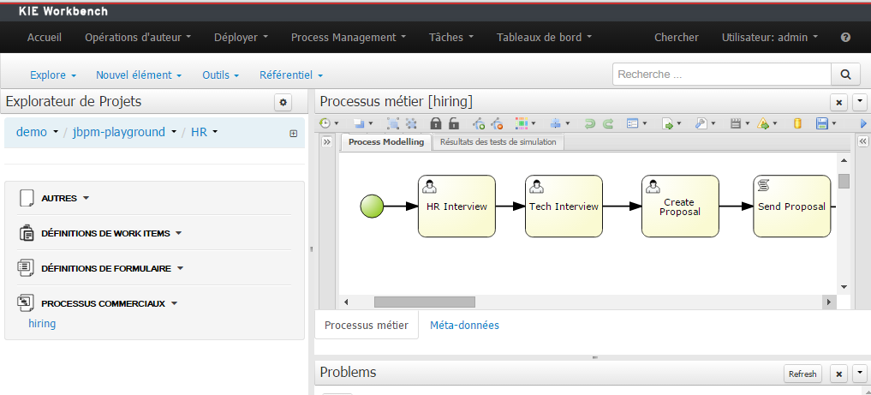

1. Pour déployer le processus, ouvrez l’éditeur de projets et cliquez sur *Générer et déployer*

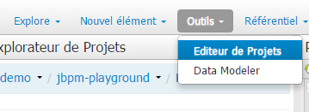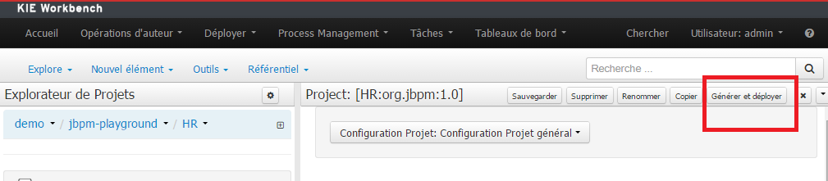

1. Pour démarrer le processus allez à *Process Management* **>** *Définitions de processus* et cliquez surdans *Actions.*

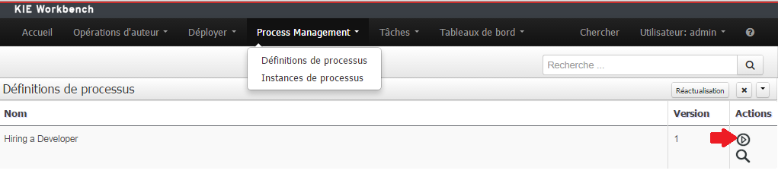

1. Le processus est instancié et un premier formulaire associé à l’activité de début est affiché

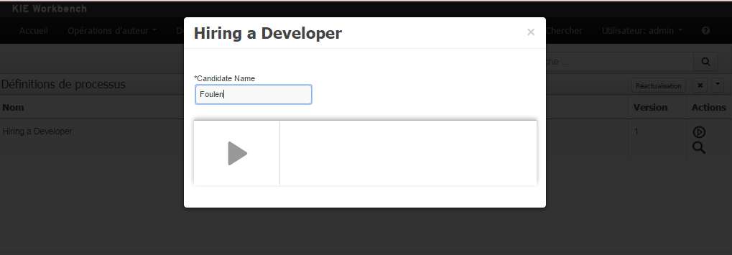

1. Pour inspecter l’état d’avancement du processus, sous l’onglet *Vues*, cliquez sur *Modèle de processus.*

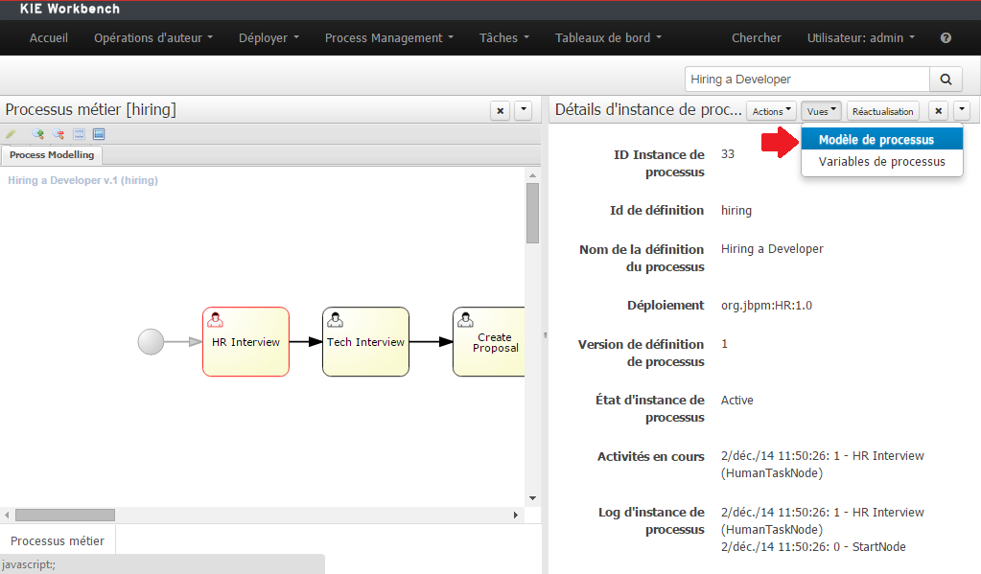

1. Pour poursuivre l’exécution du processus de recrutement, utilisez les comptes utilisateurs suivants :

| **Login** | **Password** | **Task roles** |
| --- | --- | --- |
| john | john | Accounting,PM |
| mary | mary | HR |
|  |  |  |
| jack | jack | IT |
| katy | katy | HR |
| salaboy | salaboy | IT,HR,Accounting |

**Références**

1. <http://docs.jboss.org/jbpm/v6.0/userguide/jBPMInstaller.html#d0e637>
2. <http://docs.jboss.org/jbpm/v6.0/userguide/jBPMExamples.html>
3. <https://www.youtube.com/watch?v=xXaeD6x29pA>